Ön çalışmada belirtilen devrenin benzetim sonuçlarının gözlemlenmesi için aşağıdaki kod yazılmıştır ve sonuçlara ulaşılmıştır.

|  |
| --- |
| *CMOS – PASS XOR KAPISI  .MODEL MOSN NMOS LEVEL=2 LD=0.15U TOX=200.0E-10  + NSUB=5.36726E+15 VTO=0.743469 KP=8.00059E-05 GAMMA=0.543  + PHI=0.6 U0=655.881 UEXP=0.157282 UCRIT=31443.8  + DELTA=2.39824 VMAX=55260.9 XJ=0.25U LAMBDA=0.0367072  + NFS=1E+12 NEFF=1.001 NSS=1E+11 TPG=1.0 RSH=70.00  + CGDO=4.3E-10 CGSO=4.3E-10 CJ=0.0003 MJ=0.6585  + CJSW=8.0E-10 MJSW=0.2402 PB=0.58  .MODEL MOSP PMOS LEVEL=2 LD=0.15U TOX=200.0E-10  + NSUB=4.3318E+15 VTO=-0.738861 KP=2.70E-05 GAMMA=0.58  + PHI=0.6 U0=261.977 UEXP=0.323932 UCRIT=65719.8  + DELTA=1.79192 VMAX=25694 XJ=0.25U LAMBDA=0.0612279  + NFS=1E+12 NEFF=1.001 NSS=1E+11 TPG=-1.0 RSH=120.6  + CGDO=4.3E-10 CGSO=4.3E-10 CJ=0.0005 MJ=0.5052  + CJSW=1.349E-10 MJSW=0.2417 PB=0.64  M1 5 1 4 4 MOSP W=5.4u L=1.2u  M2 3 2 1 4 MOSP W=5.4u L=1.2u  M3 3 1 2 4 MOSP W=5.4u L=1.2u  M4 5 1 0 0 MOSN W=1.8u L=1.2u  M5 2 5 3 3 MOSN W=1.8u L=1.2u  M6 3 2 5 5 MOSN W=1.8u L=1.2u  vdd 4 0 5V  Vin 1 0 pulse(0V 5V 0 0ns 0ns 100ns 200ns)  Vin1 2 0 pulse(0V 5V 0 0ns 0ns 200ns 400ns)  .control  tran 0.05n 400n  plot v(3) v(1)*1.1 v(2)*1.2  .endc  .end |

|  |  |  |
| --- | --- | --- |
| TRUTH TABLE | | |
| A | B | F |
| 0 | 0 | 0 |
| 0 | 1 | 1 |
| 1 | 0 | 1 |
| 1 | 1 | 0 |

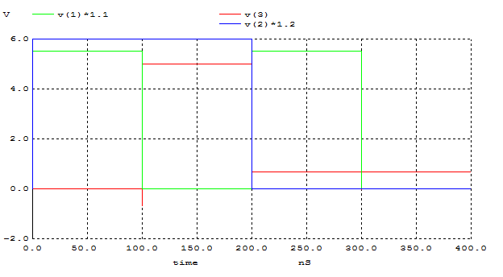

Grafik incelendiğinde, A ( Mavi ) ve B ( Yeşil ) girişlerindeki değişime göre çıkışın ( Kırmızı ) nasıl etkilendiği gözlemlenmektedir. ( Grafikten çıkışın kırmızı olduğunu, girişten 5V uygularken çıkıştan da aynı voltaj değerini almamız sayesinde anlamaktayız. )